RA 1 | CE 1B | Se ha descrito el papel de los elementos físicos y lógicos que intervienen en el proceso de puesta en marcha de un equipo.

Las siguientes preguntas se deben responder de forma personal y razonada, sin recurrir a aplicaciones de IA externas. No se permite la transcripción literal, copia o plagio de otros sitios. La extensión de cada respuesta será entre 1 y 5 líneas.

- Indica el valor de las siguientes resistencias según su código de colores.
COLORES | VALOR | MULTIPLICADOR | TOLERANCIA
Verde-Marrón-Violeta- Dorado
Rojo-Violeta-Marrón-Dorado
Amarillo-Rojo-Negro-Plateado
Naranja-Verde-Blanco-Plateado
Violeta-Rojo-Azul-Dorado
Gris-Blanco-Negro-Dorado

- Indica cuál sería el código de colores de las siguientes resistencias según su valor en Ohmios y su tolerancia. (Usar el código de colores adjunto)
VALOR | BANDA 1 | BANDA 2 | BANDA 3 | BANDA 4
160Ω ± 0,1%
53KΩ ± 0,5%
84KΩ ± 5%
70KΩ ± 5%
2MΩ ± 10%
910MΩ ± 10%

- Calcular cuál sería la resistencia equivalente en un circuito eléctrico con las siguientes resistencias conectadas en serie y en paralelo que se muestran en la tabla. Rellenar la columna con los valores de las resistencias equivalentes indicando después de la tabla los cálculos realizados.

A continuación, suponiendo que cada circuito se conecta a una pila de 3 V, calcular la corriente que circularía entre los dos extremos y completar la columna en la tabla. Añadir una captura del programa Crocodile Clips con un amperímetro para verificar el valor de la Intensidad de corriente eléctrica.

CIRCUITO ELÉCTRICO | RESISTENCIA EQUIVALENTE | INTENSIDAD
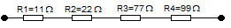
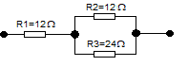
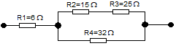
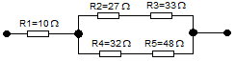
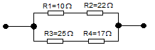
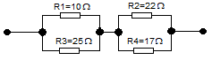

- Calcular la resistencia equivalente en un circuito eléctrico en el que se conectan las siguientes resistencias en serie y en paralelo. Indicar los cálculos realizados para obtener esta resistencia.
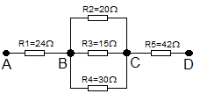

- A continuación, en el circuito del ejercicio anterior, se conecta un generador de corriente continua de 9V entre los nudos A y D. Tras la conexión, calcular los siguientes valores en el circuito:
  - Caída de tensión entre los nudos A y B
  - Caída de tensión entre los nudos B y C
  - Caída de tensión entre los nudos C y D
  - Intensidad que circula por la Resistencia R2
  - Intensidad que circula por la Resistencia R3
  - Intensidad que circula por la Resistencia R4
Una vez resueltos los cálculos, construye el circuito de la figura en el programa Crocodile Clips y añade varios Amperímetros y Voltímetros para comprobar que los valores obtenidos son correctos.

